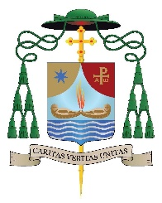
1° Sinodo Diocesano
11 ottobre 2020-8 dicembre 2022
Camminare nella verità
Assemblea Diocesana
Rizziconi Auditorium Diocesano, 24-25 settembre 2020
PERCHÉ IL SINODO DIOCESANO?
S. E. Mons. Francesco Milito
Vescovo di Oppido Mamertina-Palmi

Quest’Assemblea dei Membri Sinodali, oggetto nei mesi scorsi e fino a ieri di progressivo discernimento per la composizione alla luce delle precise indicazioni codiciali, si trova oggi per la prima volta insieme nello stesso luogo per due giorni tutti ad essa dedicati.
1. Il nostro Auditorium è sede ordinaria delle assisi diocesane per il consueto appuntamento annuale di proiezione pastorale, in primis, nell’ultima decade di settembre e, in seguito, di incontri formativi e di preghiera. Quest’anno, per limiti imposti dal Covid-19, essa è specchio allargato e riflettente tutta la Diocesi. Se non ci sono le precedenti folte rappresentanze delle Parrocchie – che tutto lo gremivano, anche in piedi – e dei Gruppi ecclesiali, vi è di più: ci sono – ci siete – i Membri eletti della Chiesa di Oppido Mamertina-Palmi a vivere l’avvio dell’esperienza unica e solenne del Sinodo Diocesano. La Diocesi di Oppido Mamertina, nel corso della sua millenaria storia ha celebrato solo tre sinodi, a decenni più o meno ravvicinati (1670, 1699, 1726) ma questo è il primo in assoluto della Diocesi di Oppido Mamertina-Palmi (1979): considerate una grazia speciale, unica, l’esserne stati coinvolti come Membri. Siamo più precisi: di essere, a partire da questa sera, i Sinodali. A suggellare questa scelta consegnerò a ciascuno di voi la pergamena con il Decreto di nomina all’inizio della Concelebrazione eucaristica l’11 ottobre p.v. in Cattedrale, quando apriremo il Sinodo e così sarete indicati in seguito nei testi. Avremo modo a partire dall’Assemblea di domani pomeriggio di avviare un aiuto di coscientizzazione di tali ruoli e dei doveri che esso comporta, ma poniamone le premesse.
Scelti oculatamente e rigorosamente a partire dai criteri che definiscono e descrivono la Composizione del Sinodo, siete chiamati a «prestare aiuto al Vescovo diocesani» esprimendo il vostro «parere o voto» circa le questioni da lui proposte. La consultazione “numerica” è detta consultiva per significare che il Vescovo è libero da accogliere o meno le opinioni manifestate dai sinodali. «Tuttavia, ciò non significa trascurarne l'importanza, quasi fosse una mera consulenza "esterna", espressa da chi non ha alcuna responsabilità nell'esito finale del sinodo: con le loro esperienze e i loro consigli, i sinodali collaborano attivamente nell'elaborazione delle dichiarazioni e dei decreti, che verranno giustamente chiamati "sinodali", dai quali il governo episcopale della diocesi ricaverà in futuro ispirazione».
Impegnando il Vescovo tutta la sua autorità in tutte le fasi del Sinodo, «la potestà episcopale viene in questo modo attuata in conformità al suo significato autentico, e cioè non come imposizione di una volontà arbitraria, ma come un vero ministero, che comporta "ascoltare i sudditi" e "chiamarli a cooperare alacremente con lui", nella comune ricerca di ciò che lo Spirito chiede nel momento presente alla Chiesa particolare».
Da queste note caratterizzanti, si coglie la natura del Sinodo: «contestualmente e inseparabilmente, atto di governo episcopale ed evento di comunione, esprimendo così quell'indole di comunione gerarchica che appartiene alla natura profonda della Chiesa»
In sintesi: «il Sinodo Diocesano è lo strumento per eccellenza per prestare aiuto al Vescovo nel determinare l’ordinamento canonico della Chiesa diocesana».
L’esperienza concreta del Sinodo ci farà concretamente vivere queste dimensioni. Ho voluto presentarle in apertura della nostra riflessione perché ognuno di voi avverta da subito la corresponsabilità che è chiamato ad esercitare in piena comunione di intenti con il Vescovo e di chiarezza sulla essenza del Sinodo.
2. La domanda «Perché il Sinodo Diocesano» ha così ricevuto una prima risposta d’insieme. Applicata alla nostra situazione, possiamo ora riformularla in: «Perché questo Sinodo diocesano?»
2.1 Lo scorso anno si sono compiuti 40 anni dalla costituzione della (nuova) Diocesi di Oppido Mamertina-Palmi (1979). La configurazione rientrava nel quadro della ristrutturazione delle Diocesi in Italia, e quindi, anche in Calabria. Si trattò dell’approdo di un lungo processo, chiesto e portato avanti dall’episcopato della Regione, ma seguíto con notevole attenzione, interesse e vivacità nelle comunità locali, soprattutto nelle fasce del laicato più sensibile e dei presbiteri, interessati a cambiamenti e radicamenti nuovi rispetto alla propria storia ecclesiale. La vetusta Chiesa di Oppido Mamertina, quasi un’enclave dalle vette eccelse dell’Aspromonte fu ampliata e dispiegata in Diocesi della Piana. I monti e il mare cominciavano a baciarsi sorridendo agli splendidi orizzonti panoramici dalle sempreverdi altezze boschive al celestino azzurrognolo del Tirreno con la vista, quasi un miracolo a portata di mano, nei giorni più propizi, delle sette isole delle Eolie e, sempre della Sicilia, quasi una sorella vicina di casa.
L’Aspromonte e il Tirreno si trovarono ad ammirare le albe lente dai colli e i tramonti iridiscenti di colori su un cielo, tavolozza del creato, e sul mare, letto ad un sole calante in riposo da noi per sorgere su altri mondi.
Se la natura si fuse pacificamente, i secoli di storia diversi - pur se accomunati da destini legati a case regnanti, tutte straniere – l’ultima fu la Piemontese – a livello ecclesiale fecero sentire il loro peso e spessore, ma pur attraverso difficoltà, gradatamente fusi in sempre maggiori benefici.
Quarant’anni rappresentano un tempo ragionevole per leggere con sguardo di sintesi i fenomeni compiuti con la guida dei Pastori che si sono avvicendati nell’esercizio dei tria munera (docendi, santificandi, gubernandi) e per confermare il valido e il rinnovare nella continuità.
2.2. Ma è stata la grazia della Visita Pastorale, che ha offerto tappa dopo tappa molti e preziosi motivi perché il Sinodo ne accogliesse domande e risposte affidandone l’elaborazione all’impegno futuro di tutti.
Se, infatti, la Visita pastorale è l’esperienza già completa, maturante e arricchente la vita del Vescovo, perché a contatto diretto, non filtrato e mediato, con le realtà umane e sociali, a partire da quella ecclesiale, il Sinodo è la forma più alta del governo pastorale nella quale è dato avvertire come la comunione, la koinonia – costitutiva della Chiesa – si fa servizio, e diakonia di profezia, cioè di lettura del presente alla luce dell’eterno di Dio.
Un Sinodo diocesano interessa una Chiesa particolare, diffusa su un territorio, ma sempre si inquadra e meglio si comprende in contesti più vasti. Frutto tra i più maturi delle consegne del Concilio Vaticano II, la sinodalità si è tradotta per la Chiesa in 15 Sinodi ordinari finora celebrati, a cui vanno ad aggiungersi quelli speciali (vedi Appendice 2).
I documenti preparatori e finali hanno ispirato anche la prassi delle celebrazioni dei sinodi locali. In Italia e in Calabria si è avuto modo di cogliere sullo sfondo frequenza o intervalli fortissimi, spinta per avvertire la necessità o l’opportunità attuale. Papa Francesco, ha fatto del suo pontificato un impegno sinodale richiamandovi la Chiesa con ritornelli permanenti come stile ordinario, per altro già presente sin dai primi anni della Chiesa nascente.
3. La pratica della sinodalità ha accompagnato in questi anni tutte le scelte di crescita della nostra Diocesi. Non ci sarebbe, allora, nulla di nuovo da scoprire? Continuarla la pratica vuol significare farla diventare prassi ordinaria e universale. cioè feriale di tutti e per tutti, senza eccezioni di sconti legati ad autonomi e svianti visioni di Chiesa, frutto di quella conversione pastorale, ribadita e richiesta, come condizione di partenza per il rinnovamento della pastorale con carica missionaria in perfetto aggancio al trittico degli Anni cardine (2017-2019), affidata a Christifideles “battezzati, inviati, discepoli missionari”.
In quali scenari di colloca, pertanto il nostro Sinodo? Nel cammino della Chiesa aperta dal Vaticano II: a livello universale con il magistero di cinque papi – tre dei quali santi – che l’hanno accompagnato: san Giovanni XXIII l’ispiratore, san Paolo VI il cireneo, san Giovanni Paolo II il timoniere forte; l’ermeneuta ed esegeta Benedetto XVI, Papa Francesco la coscienza vigile.
- Nella fase celebrativa del Concilio, a livello diocesano: 4 Vescovi uno di Mileto (Mons. De Chiara), tre di Oppido e, dopo la costituzione della nuova Diocesi (1979), ben 6 Vescovi;
- a livello nazionale, ispirandosi ai Piani pastorali della Chiesa italiana (vedi Appendice 3), e ora nel nuovo programmatico sulla soglia per il prossimo quinquennio, nel quale il nostro Sinodo si colloca in continuità di ampliamento negli anni immediatamente successivi alla sua conclusione;
- a livello regionale con i Convegni ecclesiali da Paola “1” (1978), a Isola Capo Rizzuto (2009)
Ma è l’arco temporale che ne ha segnato il solco: il passaggio dal II al III millennio cristiano con tutte le consegne ampiamente indicate dalla Tertio Millennio adeveniente e dalla Novo Millennio ineunte, testi la cui carica propulsiva occorre avere sempre sullo sfondo.
La coscienza del cambiamento d’epoca, richiamata da Papa Francesco, come categoria interpretativa di tutte le trasformazioni intervenute, avviate, in corso a livello dei saperi scientifici, economici, medici, tecnologici, resta in tutto ciò prioritario, vigile, mens operativa.
4. All’inizio dei nostri lavori cerchiamo di puntualizzare bene i termini, perché nel corso del loro sviluppo la chiarezza concettuale e semantica aiuti e precisi coscienza e identità del Sinodo e dei sinodali.
Sinodo, nella lingua italiana traduce in assonanza quasi perfetta il termine greco da cui proviene sÚn-odoj che significa propriamente: riunione, convegno, adunanza, assemblea; con altre sfumature, secondo l’uso che fanno gli autori, unione generale, a volte associazione politica; comparsa in tribunale; riunione letteraria o filosofica; condensamenti; vie strette, del mare; su altri versanti, rendite, entrate; congiunzione, di astri; unione, connessione intima; combinazione numerica; assunto al contrario scontro, conflitto, insidia.
Il vocabolario l’ha fatto suo lasciando identico il termine Sinodo, ma traducendolo e intendendolo anche concilio. Di fatto nella Storia della Chiesa synodus compare come sinonimo di concilium e, anche non sempre sono chiaramente distinti, l’accostamento tra i due dice la sinonimia che intercorre.
Per restare ad esempi più vicini, Acta synodalia sono dette azione e documentazione conciliari. sun-od…thj è il compagno di viaggio, come termine ecclesiastico è il sinodita, cioè membro del Sinodo.
A spiegare il Sinodo si parla comunemente di “un camminare insieme” della comunità. Il riferimento originario non è al termine, ma al verbo greco sun-odeÚw, che significa viaggio, vado insieme; anche mi accordo con; vado con per cui sun-odhgÐj evolve in guida; sun-odˆa (oppure odeˆa, sÚn-odoj): viaggiare insieme, in comitiva, da riprendere anche con compagnia, conversazione, consorzio, comitiva, carovana e anche famiglia.
In questa varia declinazione semantica, propria della lingua greca, c’è la stimolante simbolica declinazione della valenza ecclesiologica di un sinodo con note precise “dell’insieme” statico, ma attivo, mobile e coinvolgente, che è l’esperienza vera e unica che fa il Sinodo. Se ci fermiamo a fare rapida sintesi: Chiesa, Assemblea, è già Sinodo; lo è stato, lo è ogni qualvolta siamo insieme e avvertiamo la natura di pellegrini che siamo di una Chiesa pellegrina nei segmenti del tempo verso la face e la sorgente dell’eterno.
Questa “filologia sinodale”, cioè questo ensemble o ricostruzione delle parentele all’interno della famiglia che la compongono, vuole essere di puntualizzazione e di aiuto per la “teologia sinodale”. Solo, infatti, quando ci si intende sulla univocità del senso dei termini, è poi possibile dialogare con sé e con gli altri.
Ci è più chiaro, credo, ora convenire: dire “sinodo” è “mettersi insieme, riunirsi in assemblea per intraprendere un viaggio insieme”, un camminare non da soli, ma con altri, condividendo punti di partenza, tappe, punti di arrivo, cioè un itinerario preciso per il quale e nulla lasciato al caso e l’imprevisto è da prevedere, come nelle Polizze di contratto dell’accettazione delle regole di viaggio.
Dicendo “camminare” descriviamo il concetto fondamentale di un procedere a piedi, in fila, di uno spostamento in movimento con tutte le modalità connesse: velocemente, adagio, diritto, a piccoli o a lunghi passi, in punta di piedi, in fila indiana, avanti e indietro, su un determinato spazio fisico e anche temporale.
Questo è proprio dell’homo erectus, pervenuto a quello stadio antropologico nella linea evolutiva, arricchitasi poi attraverso una serie di altre qualifiche indicanti le abilità: dall’homo faber all’homo technologicus, che non si identifica con l’homo mediaticus, ma dice tutta la diversità rispetto a milioni di anni in cui tale scala ascendente s’è tradotta.
Camminare insieme significa altresì intendersi con la stessa lingua di chi partecipa al viaggio – le guide parlanti – e lo illustra più precisamente, le guide scritte. La lingua della Chiesa non ha bisogno di traduttori, ma di interpreti autorevoli sì perché ci si intenda tutti e su tutto allo stesso modo: ne individuiamo subito il soggetto: lo Spirito Santo, assistente e consulente generale e sicuro della Chiesa. Questa lingua ha già il suo vocabolario, nato dai Desiderata e confluito nell’Instrumentum laboris. Ma le parole e i concetti chiave da cui è scaturito l’impianto non appartengono alla serie delle lingue morte perché il vocabolario sinodale appartiene alla lingua viva di una Chiesa viva.
Perciò possiamo parlare delle parole e dei concetti chiave, come nuclei tematici generativi ulteriori per metterci riflessioni, di prospettive insieme complementari e ispirativi in sé. Proprio come avviene quando si va di luce in luce, proprio com’è di una lingua che, pur nella purezza delle sue origini, non può e non deve rigettare neologismi ed esotismi. Dialogare questo significa: non parlarsi addosso, ma parlarci, interfacciarci di fronte, da homo erectus ad homo erectus.
Da dove nel nostro “sinodare” (ecco un neologismo [accettabile] a nostro comodo!) potranno venire nuove riflessioni?
Da voci non fuori campo, ma dall’ascolto altre voci, che non appartengono al coro sinodale ma, quasi in platea, interpellate, ci partecipano le suggestioni.
Non una distrazione, ma un arricchimento ed una costruttiva provocazione. Per questo è stata prevista l’estensione del coinvolgimento anche all’esterno – che non significa ai margini – del corpus sinodale.
5. A completamento di queste note di partenza, mi permetto una proiezione finale che a questo punto risulta più chiara.
Essere stato chiamato a collaborare corresponsabilmente all’impianto del governo della diocesi in prospettiva futura significa nella “gerarchia comunione”, cioè in quella «“realtà organica”, che richiede forma giuridica e insieme è animata dalla carità». È una precisazione, attinta dalla «Nota esplicativa previa ai Modi circa il capo terzo dello Schema sulla Chiesa» del Concilio Vaticano II, allora necessaria a seguito di tutto il travaglio precedente e nel corso del Concilio in merito, e ora da noi ripresa coadiuvante per analogia l’intendere bene il nostro cammino.
Sulla sinodalità ritorneremo cammin cioè sinodo facendo. Papa Francesco vi si è soffermato in occasione del 50° dell’Istituzione del Sinodo dei Vescovi (2015); la Commissione teologica internazionale ne ha fatto oggetto di un suo articolato studio (2018) il prossimo Sinodo Ordinario dei Vescovi sarà proprio su “Per una Chiesa sinodale: comunione, partecipazione e missione” nell’ottobre 2022: proprio in prossimità della conclusione del nostro Sinodo!
Per la Chiesa italiana, la Presidenza della CEI ha proposto un «“Convegno sinodale delle Chiese in Italia” nel 2023-2024, scandito in tre fasi: Momento preparatorio a nord, centro, sud (2023), Celebrazione del Convegno Nazionale (primavera 2024), Momento di recezione regionale (autunno 2024)» con al termine del quinquennio il Giubileo del 2025. Nel dare tali prospettive, la Segreteria Generale si è impegnata a preparare «strumenti di lavoro che possono aiutare a vivere questi eventi con spirito sinodale».
È stato il nostro un ragionare solo umano, pragmatico, orizzontale. Tutt’altro! Rimando alla presentazione nella locandina per l’Assemblea di oggi: «Il Sinodo, come esperienza unica dell’opera congiunta dello Spirito e della Comunità ecclesiale, esige anzitutto la preghiera permanente – base di una partecipazione spirituale per l’accoglienza del cammino e delle mete che saranno proposte – unita ai sacrifici da offrire al Signore perché fecondi il fiorire della nostra Chiesa, aperta alle esigenze dell’uomo e del mondo d’oggi. Per questo l‘apriremo con l’Eucaristia in Cattedrale».
Di come lasciarci accompagnare dalla preghiera negli anni del Sinodo daremo in seguito indicazioni precise, con la preghiera per il sinodo, affidata alla recita personale e comunitaria. A fronte di eventuali insidie perché, quando l’unione e l’unità sono la passione della Chiesa, possono scatenarsi passioni contro di essa di chi ne è artefice sommo. Per questo invocheremo:
Guidaci, Signore, per una via di eternità.
La tua parola, Signore, è verità, consacraci nella verità
Noi siamo tuo popolo e gregge che tu guidi.
Santa Chiesa in Oppido Mamertina-Palmi:
buon viaggio ex hoc nunc et postea,
con il carburante Holy Spirit – Spirito Santo –
con i conducenti attuali e futuri che il Signore ti assegna.
Il tuo futuro cammino si arricchirà di compagnie allargate
verso orizzonti e conquiste più vaste.
Santa Maria del cammino, accompagna il nostro buon “sinodare”.

Francesco Milito
Vescovo

Appendice 1

Anno pastorale | Titolo Assemblea Diocesana | Logo
2012-2013 | La festa della fede | 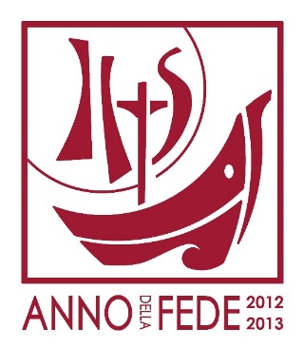
2013-2014 | Il fuoco della carità | 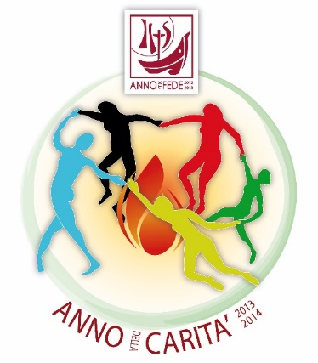
2014-2015 | Il fulgore della verità | 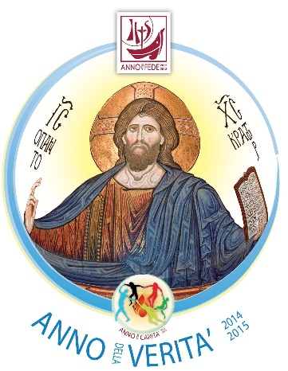
2015-2016 | La fiamma dell’unità | 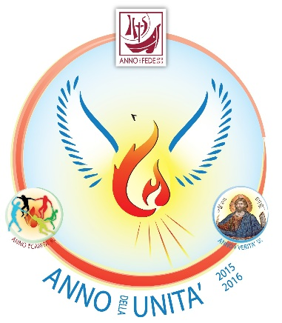
2016-2017 | Con Maria, amoris laetitia, Madre, Maestra e Regina di Misericordia | 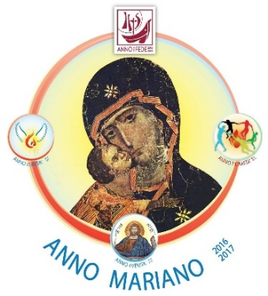
2017-2018 | Abitare la Chiesa, abitare la Città... a partire dai Giovani | 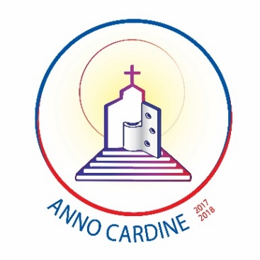
2018-2019 | Abitare la Chiesa, abitare la Città... a partire dall’Evangelii Gaudium | 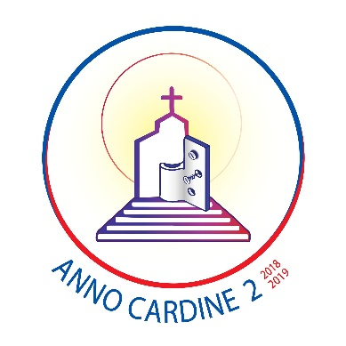
2019-2020 | Missionari nella Chiesa e nella Città a partire dalla Evangelii Gaudium | 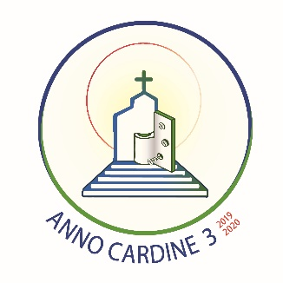
2020-2021 | 1° Sinodo Diocesano “Camminare nella verità”

Appendice 2

SEGRETERIA GENERALE DEL SINODO DEI VESCOVI

ASSEMBLEE SINODALI
GENERALI ORDINARIE - GENERALI STRAORDINARIE - SPECIALI

Assemblee Generali Ordinarie

- Anno 1967. Prima Assemblea Generale Ordinaria: La preservazione ed il rafforzamento della fede cattolica, la sua integrità, il suo vigore, il suo sviluppo, la sua coerenza dottrinale e storica.
- Anno 1971. II Assemblea Generale Ordinaria: Il sacerdozio ministeriale e la giustizia nel mondo.
- Anno 1974. III Assemblea Generale Ordinaria: L’evangelizzazione nel mondo moderno.
- Anno 1977. IV Assemblea Generale Ordinaria: La catechesi nel nostro tempo
- Anno 1980. V Assemblea Generale Ordinaria: La famiglia cristiana
- Anno 1983. VI Assemblea Generale Ordinaria: La penitenza e la riconciliazione nella missione della Chiesa
- Anno 1987. VII Assemblea Generale Ordinaria: La vocazione e la missione dei laici nella Chiesa e nel mondo
- Anno 1990. VIII Assemblea Generale Ordinaria: La formazione dei sacerdoti nelle circostanze attuali
- Anno 1994. IX Assemblea Generale Ordinaria: La vita consacrata e la sua missione nella Chiesa e nel mondo
- Anno 2001. X Assemblea Generale Ordinaria: Il vescovo servitore del Vangelo di Gesù Cristo per la speranza del mondo
- Anno 2005. XI Assemblea Generale Ordinaria: L’Eucaristia fonte e culmine della vita e della missione della Chiesa
- Anno 2008. XII Assemblea Generale Ordinaria: La Parola di Dio nella vita e nella missione della Chiesa
- Anno 2012. XIII Assemblea Generale Ordinaria: La nuova evangelizzazione per la trasmissione della fede cristiana
- Anno 2015. XIV Assemblea Generale Ordinaria: La vocazione e la missione della famiglia nella Chiesa e nel mondo contemporaneo
- Anno 2018. XV Assemblea Generale Ordinaria: I giovani, la fede e il discernimento vocazionale

*****

Assemblee Generali Straordinarie

- Anno 1969. I Assemblea Generale Straordinaria: La cooperazione tra la Santa Sede e le Conferenze episcopali
- Anno 1985. II Assemblea Generale Straordinaria: Il ventesimo anniversario della conclusione del Concilio Vaticano II
- Anno 2014. III Assemblea Generale Straordinaria: Le sfide pastorali sulla famiglia nel contesto dell’evangelizzazione

*****

Assemblee Speciali

- Anno 1980. Sinodo Particolare per i Paesi Bassi: La situazione pastorale in Olanda
- Anno 1991. Assemblea Speciale per l’Europa: Siamo testimoni di Cristo che ci ha liberato
- Anno 1994. Assemblea Speciale per l’Africa: La Chiesa in Africa e la sua missione evangelizzatrice verso l'anno 2000: “Sarete miei testimoni” (At 1,8)
- Anno 1995. Assemblea Speciale per il Libano: Cristo è la nostra speranza: rinnovati dal suo Spirito, solidali, testimoniamo il suo amore
- Anno 1997. Assemblea Speciale per l’America: L’incontro con Gesù Cristo vivo, via per la conversione, la comunione e la solidarietà in America
- Anno 1998. Assemblea Speciale per l’Oceania: Gesù Cristo: seguire la sua via, proclamare la sua verità, vivere la sua vita: un appello per i popoli d’Oceania
- Anno 1998. Assemblea Speciale per l’Asia: Gesù Cristo Salvatore e la sua missione d’amore e di servizio in Asia: “…perché abbiano la vita e l’abbiano in abbondanza”
- Anno 1999. II Assemblea Speciale per l’Europa: Gesù Cristo vivente nella sua Chiesa, sorgente di speranza per l’Europa
- Anno 2009. II Assemblea Speciale per l’Africa: La Chiesa in Africa a servizio della riconciliazione, della giustizia e della pace
- Anno 2010. Assemblea Speciale per il Medio Oriente: La Chiesa Cattolica nel Medio Oriente: comunione e testimonianza
- Anno 2019. Assemblea Speciale Panamazzonica: Amazzonia: nuovi cammini per la Chiesa e per una ecologia integrale

Appendice 3

Orientamenti decennali dell’Episcopato Italiano

1973-1983 Evangelizzazione e Sacramenti
1983-1990 Eucaristia, comunione e comunità
1990-2000 Evangelizzazione e testimonianza della carità
2000-2010 Comunicare il Vangelo in un mondo che cambia
2010-2020 Educare alla vita buona del Vangelo
2020-2025 [Orientamenti in elaborazione]

Cfr. Congregazione per i Vescovi – Congregazione per l’evangelizzazione dei popoli, Istruzione sui sinodi diocesani, n. 2 [1997].
Ibidem.
Ibidem.
Istruzione …, cit., n. 1.
Congregazione per i Vescovi, Direttorio per il ministero pastorale dei Vescovi “Apostolorum successores”, n. 67, a [2004].
Istituzione del Sinodo dei Vescovi fu una delle prime applicazioni del Concilio con il motu proprio di Paolo VI Apostolica sollicitudo il 15 settembre 1965, 12 giorni dopo la sua seconda enciclica Mysterium fidei.
cfr. Rocci L., Vocabolario Greca-italiano, ad vocem
Ibidem.
Dizionario Italiano, a cura di Tullio De Mauro, Volume I A-M, ad vocem.

